计算机科学与技术系实验报告
课程名称：Java程序设计
实验项目名称：Java方法的应用实验

班级：计科21-4班 姓名：赵泽辉 学号：4202150101443 成绩:

实 验 目 的:
- 掌握Java程序方法的基本结构、语法要求；
- 掌握Java程序基本的流程控制语句的应用；
3、掌握Java程序基本的输入输出操作。
实 验 环 境:
JDK (Java Development Kit)
实验内容及过程:
1、实验中所涉及到的知识点
1）Java类的创建和使用（2）方法的定义和调用（3）用户输入的处理（4）基本数学运算2.核心代码及实验结果及分析
//创建shulie的类
import java.util.Scanner;
public class shulie {
int n1; //首项
double d; //公差
double n2; //项数
double sum=0; // 前n项和
double an;
Scanner input =new Scanner(System.in);
//获取n1首项的值
public int getN1() {
System.out.print("请输入首项n1: ");
n1 = input.nextInt();
return n1;
}
//获取公差d的值
public double getD() {
System.out.print("请输入公差d: ");
d = input.nextInt();
return d;
}
//获取项数的值
public double getN2(){
System.out.print("请输入项数n2: ");
n2 = input.nextInt();
return n2;
}
//计算sum的值
public double dosum(){
sum=n2*(n1+(n1+(n2-1)*d))/2;
System.out.println(sum);
return sum;
}
}
//main方法
public class Main {
public static void main(String[] args) {
double sum=0;
shulie shulie1 = new shulie();
shulie1.getN1();
shulie1.getD();
shulie1.getN2();
shulie1.dosum();
}
}
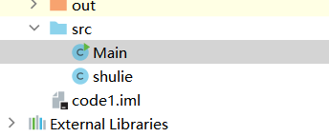
- 运行结果
在这个实验中，用户会被要求输入首项n1、公差d和项数n2的值，然后程序会计算前n项和并显示结果。运行结果将显示前n项和的值。
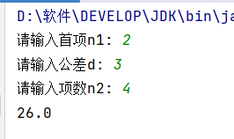
实 验 总 结：
通过这次实验，我学到了如何在Java程序中创建类和方法，以及如何进行用户输入的处理。我还学会了如何使用方法来进行数学运算，特别是用于计算数列前n项和的公式。此外，我也熟悉了Java的基本语法和流程控制语句的使用。这个实验对于我理解Java编程的基本概念和技巧非常有帮助。

